**贵阳住建消防建设工程综合管理云平台建设方操作手册**

贵阳住建消防建设工程综合管理云平台网站址:120.78.48.173:8034

一、登录

建设方选择用户类型建设方：输入注册的法人或者入黔负责人姓名、法人手机号或者入黔负责人手机号。本地企业输入法人信息、外地企业输入入黔负责人信息。最后输入密码进行登录。密码在注册成功后，会通过短信发送至注册法人或入黔负责人手机上。

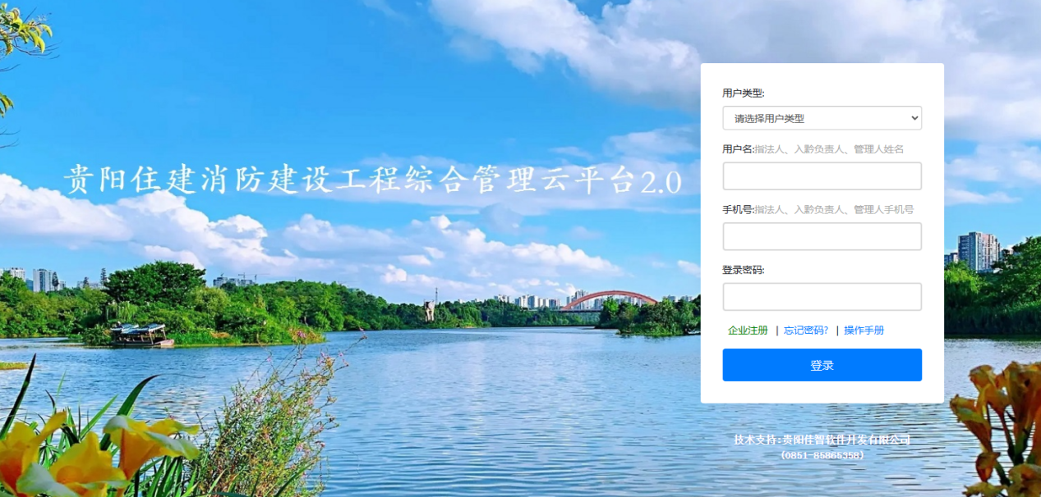

二、建设方注册

点击登录页面企业注册。进行相关信息填写。提交信息之后就能成功注册进入到系统中。

注意：若企业法人为多家企业的法人，那么在注册时会提示企业已存在，需要填写企业英文简称，这是区别同法人不同企业的字段。

注册成功后，密码会在注册成功提示中展示,请先记录密码内容在确认提示。

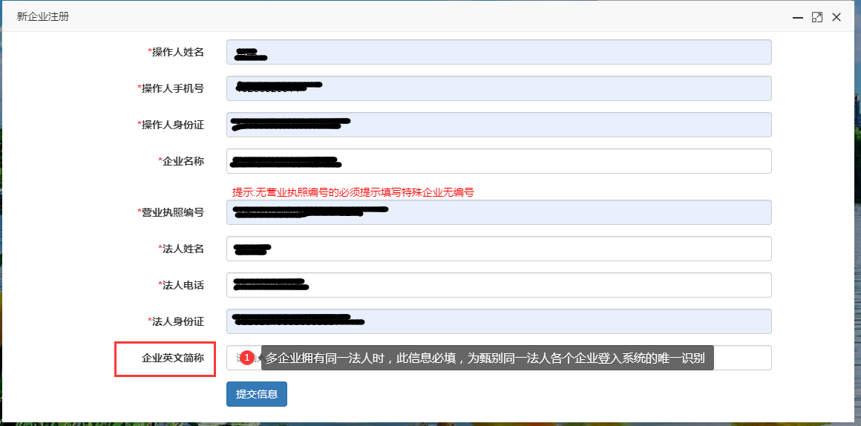

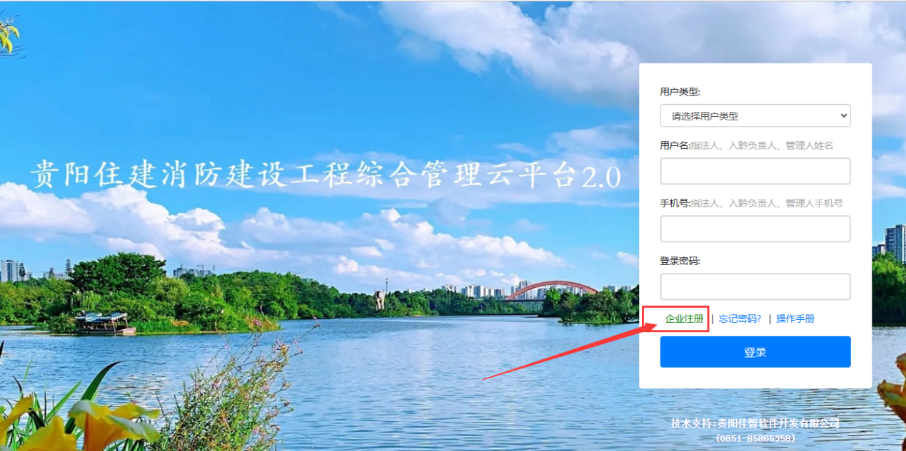

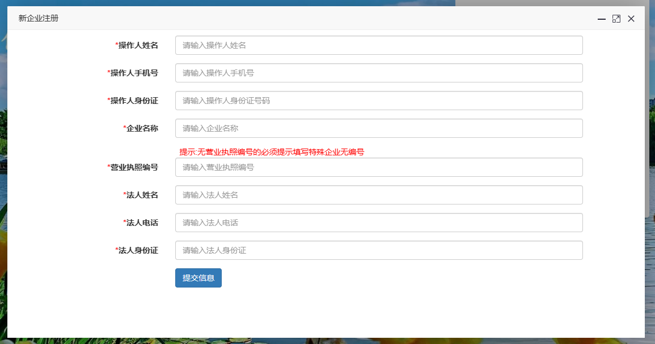

三、忘记密码  
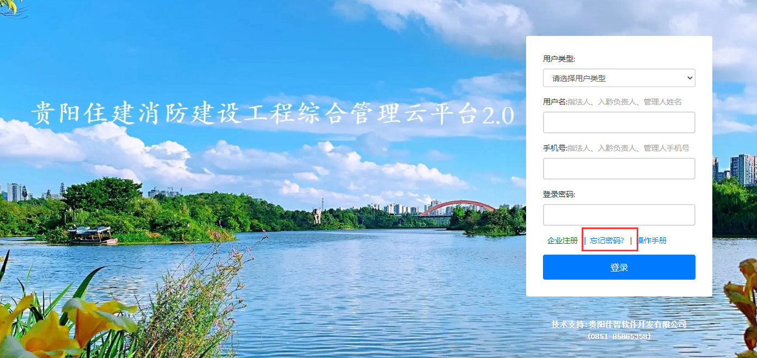  
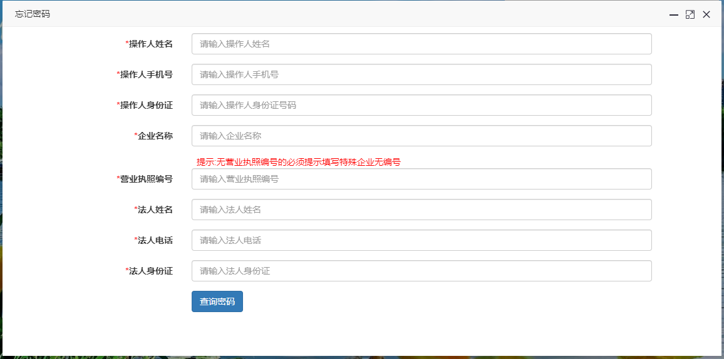  
在登录页面点击忘记密码。输入企业信息之后会得到一次性登录密码。登录系统后先对密码进行修改。  
四、功能解释

1. 信息公告，信息公告能看见消防中心发布的公告信息。信息公告中有更新内容、操作手册、技术支持的qq号。

2. 项目负责人管理，在添加项目之前必须进行项目负责人的添加，把需要的项目负责人信息添加到系统中，方便后续在添加项目信息时选中项目负责人。

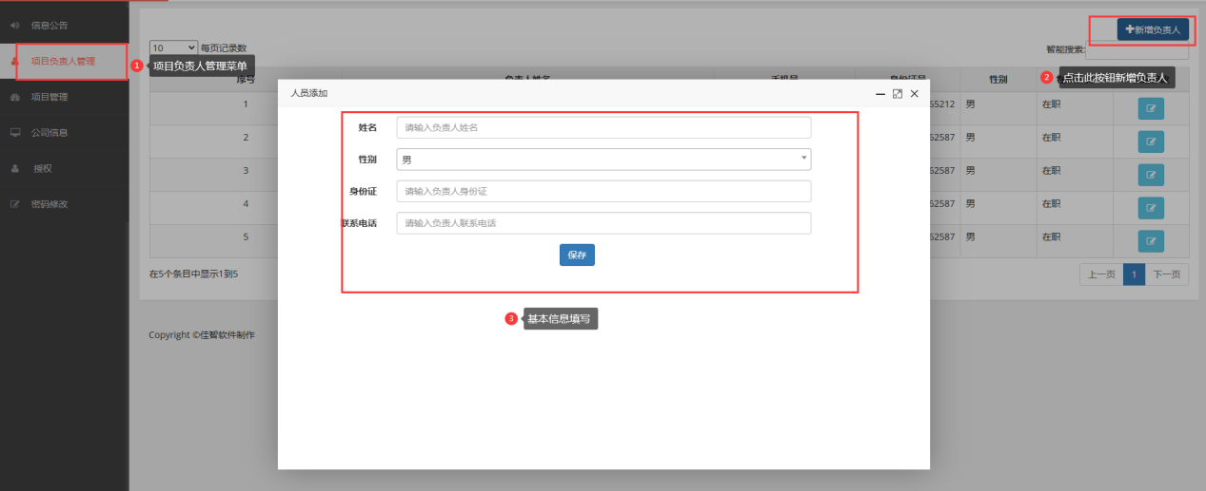

3.项目管理：在此菜单中可以进行咨询项目的相关操作。

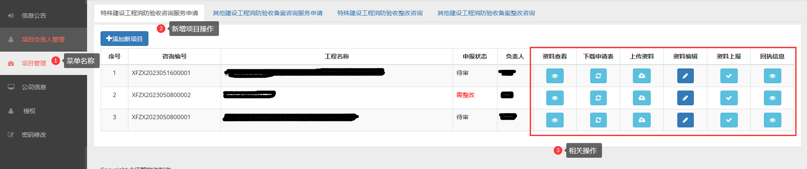

咨询项目分为四大模块：特殊建设工程消防验收咨询服务申请(由建设方自行添加)、其他建设工程消防验收备案咨询服务申请(由建设方自行添加)、特殊建设工程消防验收整改咨询(现场意见未需申请整改会自动审查此模块记录)、其他建设工程消防验收备案整改咨询(现场意见未需申请整改会自动审查此模块记录)。

3-1.添加新项目，建设方自己填写需要咨询的项目基本信息。

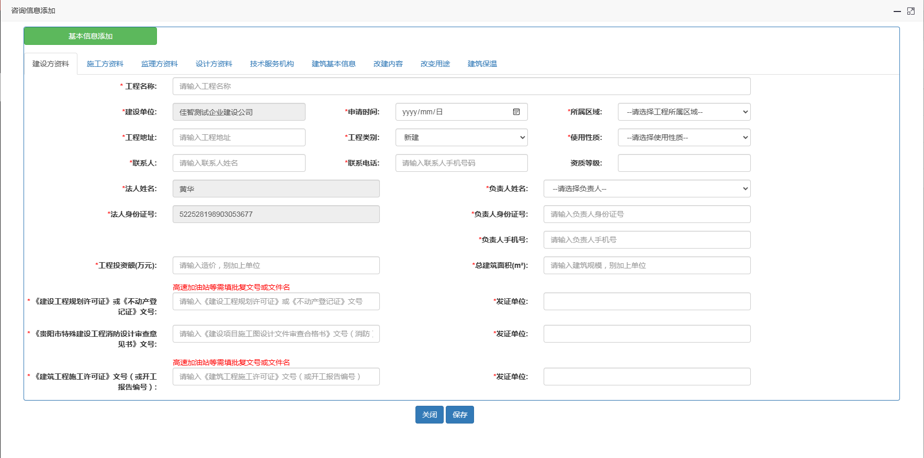

包括、建设方、施工方、监理方(有监理方必填、无监理方可不填)、设计方、技术服务机构(有必填、无可不填)、建筑基本列表信息、改变用途信息、建筑保温信息。这些信息需要生成验收咨询服务申请表。因此在填写时请把信息内容真实填写。可以进行保存操作。

3-2.资料查看，可查看填写好的项目信息。不能进行其他操作。

3-3.下载申请表，根据您所填写的项目信息进行申请表下载。

3-4.上传资料，上传的文件包括.png.jpg.pdf文件。注意上传大小请控制在5M以内。需要上传申请表、竣工验收图、竣工报告(整改项目还需要加入整改完成表)。在此页还能进行上传资料的管理，可进行上传、删除、查看操作。竣工验收图如果过大无法上传，请以光盘方式刻录交至审核单位。

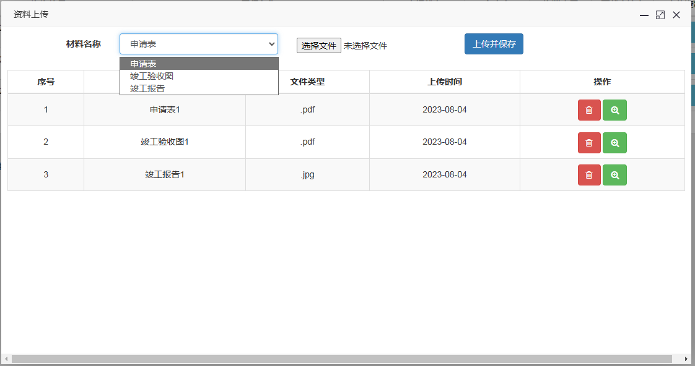

3-5.资料编辑，在申报状态为未提交和数据修改时才能进行项目修改。就是可也把错误信息进行更正。

3-6.资料上报，对已经填好信息、和上传了资料的项目进行上报操作。上报之后项目会处于待审状态。此状态下项目无法进行更新数据操作。上报之后需要等待管理方进行审核操作。

3-7.回执信息，能看见管理方给出的受理凭证、现场信息公告意见文件内容。

3-8.整改工程：整改件未自动生成，生成方式，审核方对现场反馈意见提出整改需求，领导通过后会自动生成对应工程的整改件。不需要建设单位自己添加。生成的整改件只有建设方填写的基本信息完整保留，五方主题、建筑基本信息等信息需要重新填报。  
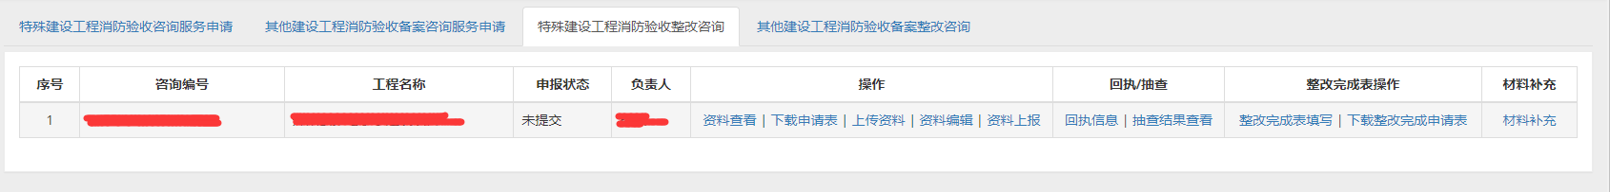  
整改件请填写整改完成表并下载、重新下载申请表，其他操作方式和初次申报相同。有需要补充的材料，点击材料补充按钮。整改件不再列入抽查序列。抽查结果为必中。

四、企业信息，可以查看自己注册的企业信息资料，如需修改需要联系我方进行修改权限的开启，开启后才能进行信息更新。

五、授权，可以授权一个二级账号进行系统的操作。可以分配此账号绑定的项目数量。让其只能看见对应的项目数量。可进行信息修改、关联项目、密码修改操作。

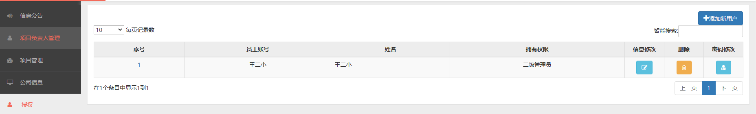

六、密码修改，登录系统后可进行密码修改操作。密码必须包含数值(1234567890)，英文字符大小写都可(A-Z,a-z)、特殊字符(@,.%等)，最低长度必须为8位数。